MEET DIANA  (ENGLISH) | 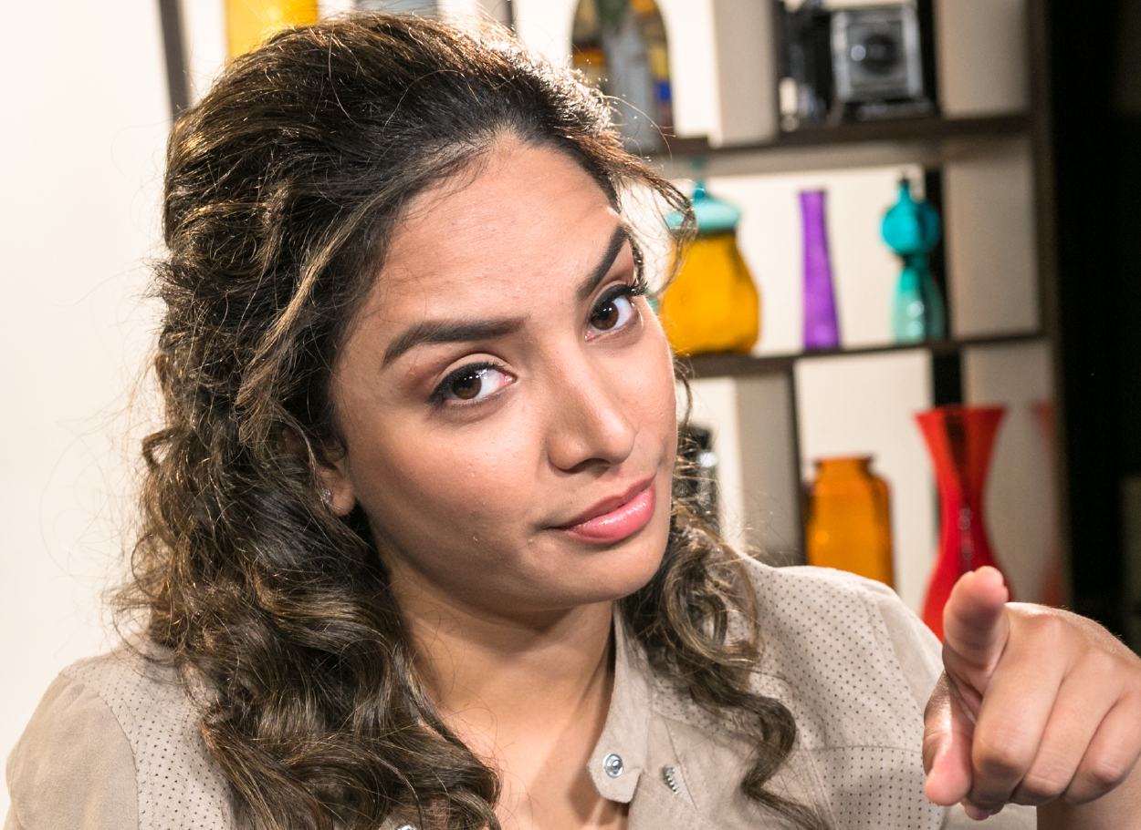

Diana Drempz Campos was born in Venezuela and has been in the performing arts field since the age of 7. She completed her higher education in Los Angeles, California, where she graduated from the prestigious American Academy of Dramatic Arts, in Hollywood. Since then, she has been actively participating in multiple artistic projects in theater, television and film industries. She is also a talented writer and a one-woman show performer; and she recently became a member of the HearAndNow Theater Company, in Los Angeles.

Diana is a creative talent whom you will most definitely identify with, and who will be asking many questions to her co-host/partner Esteban. They will make you laugh out loud, and also help you understand the most relevant aspects of our Catholic faith.

CONOCE A DIANA ( SPANISH)

Diana Dorempz Campos, es una actriz de origen venezolano que se inició en las artes escénicas a los 7 años de edad. Inició su carrera superior en Los Ángeles, California, en donde se graduó de la prestigiosa academia, The American Academy of Dramatic Arts en Hollywood. Desde entonces ha protagonizado y formado parte de múltiples proyectos teatrales, cine y televisión. Ha escrito e interpretado one-woman shows y recientemente, se convirtió en miembro de la compañía teatral HereAndNow en Los Ángeles.
Diana es una chica creativa con quien seguramente te sentirás identificado, y quién hará muchas preguntas a su compañero Esteban, las cuales te harán reír a carcajadas, y entender muchos aspectos relevantes de nuestra fe católica.

MEET ESTEBAN  (ENGLISH) | 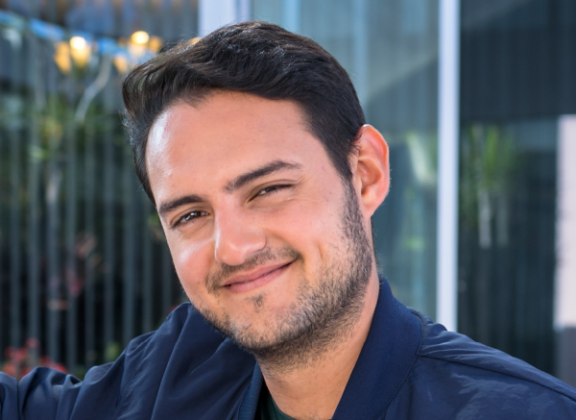

Esteban De La Isla is a Mexican actor residing in Los Angeles, California. He’s been part of many feature films where he has shared scenes with renowned actors like Emma Keney, Tracie Thoms, Hassie Harrison and Chris Lee. Has has also been featured in nationally awarded short films featured in nationwide film festivals.

His charming, clear and direct delivery will allow you to connect with our video content and find answers to questions you may have always wanted to ask.

CONOCE A ESTEBAN (ESPANOL)

Esteban De La Isla es un actor mexicano radicado en Los Angeles, California. Ha sido parte de importantes largometrajes en donde comparte escenas con grandes actores como: Emma Kenney, Tracie Thoms, Hassie Harrison and Chris Lee. También ha estelarizado en cortometrajes que han sido Selección Oficial en 15 festivales de cine a nivel nacional.

Su carisma y calidez harán que te conectes con cada video, en el que lo verás hablando de forma clara y directa acerca de temas de nuestra fe que siempre has querido preguntar.

